عنوان محتوا:مهر پزشکی
کلمه کلیدی اصلی:...
کد نویسنده: زهرا پورخاک
تعداد کلمه محتوا: ۱۶۴۰
تعداد تصاویر: ۴
نام سایت مقصد: مهر فریور
تعداد تیترها: ۱۲
مهر پزشکی
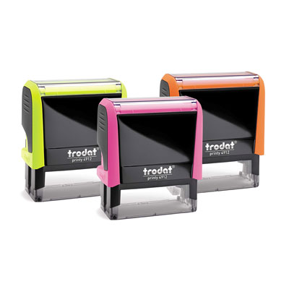
اگر شما هم یک پزشک باشید و یا پرستاری باشید که در مراکز درمانی کار می‌کنید، حتما تا کنون نام مهر پزشکی به گوشتان خورده است. مهر پزشکی یکی از نمونه‌های مهر متداول در بازار فروش می‌باشد که اغلب توسط پزشکان، جراحان و طبیبان شخصی مورد استفاده قرار می‌گیرد. این مهر در انواع مختلف تولید می‌شود و یک مهر ضد جعل هم‌ شناخته شده است. از این رو اگر بخواهید دست به خرید این مهرها بزنید، ابتدا باید یک سری مراحل قانونی را پشت سر بگذارید. با توجه به این که در حال حاضر خرید این نوع ار مهرها نسبت به گذشته افزایش پیدا کرده است، ما می‌خواهیم برخی از مزایا و ویژگی‌های مهر پزشکی را با شما بررسی کنیم. پس در ادامه ما را همراهی نمایید.
مهر پزشکی چیست؟
پیش از این که وارد مباحث مربوط به ویژگی‌های مهر پزشکی شویم، ابتدا باید بدانیم که اصلا مهر پزشکی چیست. همان طور که گفتیم، این مهر یکی از انواع مهرهای موجود در بازار به شمار می‌آید که ویژگی‌های متعددی دارد. از جمله این ویژگی‌ها این است که مهر پزشکی تنها باید توسط پزشکان مورد استفاده قرار بگیرد. در حال حاضر مهر ژلاتینی پزشکی و مهر اتومات پزشکی جزو پرکاربردترین این مهرها هستند. مهر پزشکی به مصوبه‌ی یک آینه عمل می‌کند که آنچه که در مورد شماره تلفن، نام و یا ادرس پزشک ‌وجود دارد را بر روی برگه‌ها و اسناد مختلف پیاده می‌کند. به طور کلی امروزه هر پزشکی که به صورت رسمی به انجام فعالیت در مراکز دولتی و یا غیر دولتی می‌کند، باید مهر پزشکی داشته باشد چرا که فعالیت این مراکز بر پایه‌ی مهر کردن شناسنامه و دفترچه بیماران می‌چرخد. پس اگر هنوز اقدام به خرید مهر پزشکی نکرده‌اید اما می‌دانید که به این مهر نیاز دارید، می‌توانید انواع مهر لیزری، مهر برجسته و حتی مهر فوری پزشکی را با قیمتی بسیار مناسب از ما خریداری کنید.
مهر پزشکی چه ویژگی‌هایی دارد؟
حال می‌خواهیم بدانیم که مهر پزشکی خوب چه ویژگی‌هایی دارد. امروزه مهرهایی که تولید می‌شوند، لایه‌هایی از ژلاتین را در خود جای داده‌اند و به دلیل همین ویژگی خود مهر ژلاتینی هم نام گرفته‌اند. پس اولین ویژگی مهر پزشکی این است که در ساختار خود ژلاتین دارد. این مهرها دارای ریز به ریز اطلاعات و مشخصات پزشک هستند و ظریف کاری زیادی هم بر سطح خود دارند. اغلب مهرهای پزشکی را همانند مهر برجسته می‌سازند تا پزشک بتواند از آن به خوبی بهره ببرد. این مهرها عمری طولانی دارند و متریال‌های به کار رفته در ساختار آن‌ها هم می‌تواند چوب و پلاستیک و.... باشد. زمانی که شما بخواهید یک گواهی پزشکی را تایید کنید و یا نه، زمانی که بخواهید به عمل کردن بیماری که حال وخیمی دارد بپردازید، حتما باید نامه‌های صادره را مهر کنید . این کار هم بدون خرید مهر پزشکی میسر نمی‌شود. پس جهت اطلاع در قیمت مهر پزشکی و سفارش این مهر در انواع مختلف، با ما در تماس باشید.
سایز مهر پزشکی
شاید شما هم‌ جزو افرادی باشید که لکردبه تازگی وارد بازار کار شده‌اید و باید مهر پزشکی خود را از همین حالا بسازید. پیش از هر چیزی بگوییم که مهر پزشکی یک‌ مهر ضدجعل است که باید مجوزهای ساخت آن از مراکز قانونی دریافت شود. یکی از نکات مهمی که شما باید در خرید مهرهای این چنینی مد نظر داشته باشید، سایز مهر است. نظام پزشکی در مورد سایز مهر و ابعاد آن هیچ قوانینی را صادر نکرده است اما این را بدانید که مهر پزشکی باید از سایزی متوسط که همان سایز ۵۸*۲۸ است برخوردار شود چرا که اگر سایز این مهر کوچک باشد، ممکن است نوشته‌های آن دیده نشود و یا اگر سایز این مهر بزرگ باشد، ممکن است در هر جایی به کار نیاید. گاهی اوقات برخی از پزشکان به دلیل این که بتوانند مهر را در جیب خود جا به جا کنند، آن را به صورت ساده و کوچک می‌سازند اما این را بدانید که مهرهای پزشکی کوچک پس از مدتی کیفیت خود را از دست می‌دهند و ممکن است از نظر لایه‌های ژلاتینی دچار اختلال هم بشوند. اگر تمایل به خرید مهر پزشکی در شهرک غرب دارید و یا می‌خواهید سفارش خرید مهر پزشکی در ستار خان را ثبت کنید، همین حالا با ما در مهر فریور تماس بگیرند تا در کوتاهترین زمان ممکن مهر پزشکی فوری و یا مهر پزشکی معمولی را بسازیم و آن را به شما ارائه کنیم. با همان طرح و مدلی که شما می‌خواهید!
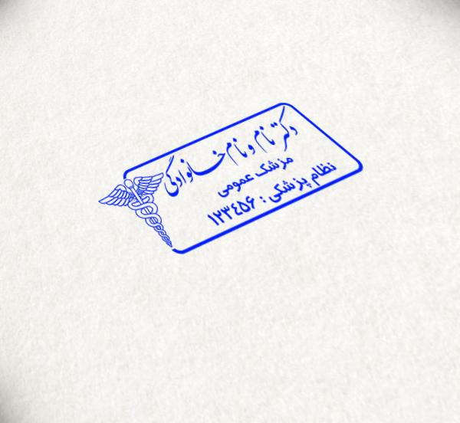
انواع مهر پزشکی
به طور کلی امروزه مهرهایی که در صنایع پزشکی و پرستاری کاربرد دارند، به چهار نوع معمولی، ژلاتینی، لیزری و اتومات جیبی تقسیم می‌شوند که یک پزشک می‌تواند بر اساس نیازی که دارد و همچنین بر اساس اندازه و سایزی که مد نظر دارد، این مهرها را سفارش دهد:
- مهر پزشکی معمولی: این نوع از مهرها که اغلب از یک لایه‌ی ژلاتین و یک دسته‌ی چوبی و یا یک دسته‌ی پلاستیکی تولید می‌شوند، مهرهایی هستند که در میان پزشکان به صورت گسترده استفاده می‌شوند. این مهرها مدت زمان کوتاهی را برای تولید شدن احتیاج دارند و زمانی هم که تولید می‌شوند، می‌توانند به راحتی مورد استفاده قرار بگیرند. در حقیقت ساده‌ترین و ارزان‌ قیمت‌ترین مهرهایی که در بازار وجود دارند، مهرهای معمولی پزشکی هستند.
- مهر ژلاتینی پزشکی: این نوع از مهرها با نام مهر فشاری و یا مهر ریلی هم شناخته می‌شناسند. ساختار مهرهای ژلاتینی پزشکی هم همانند مهرهای معمولی است با این تفاوت که مهرهای ژلاتینی دقت بیشتری دارند و کمی هم قیمتشان از مهرهای معمولی بالاتر است.
- مهر لیزری پزشکی: نوع دیگری از مهرهای پزشکی که شما می‌توانید به خرید آن از طریق مهر فریور بپردازید، مهر لیزری است. این نوع از مهرها طول عمر بالا و کیفیتی بیش از حد دارند چرا که در ساختار آن‌ها به جای استفاده از ژلاتین، از پیلمر استفاده می‌شود. اکثر اوقات مهر لیزری را به صورت اتومات می‌سازند و اغلب پزشکان از این مهرها در مطب استفاده می‌کنند. یعنی نمی‌توانند آن‌ها را با خود جا به جا نمایند. علاوه بر این، مهرهای لیزری به دلیل ساختار مقاومی که دارند، با قیمت بالایی هم به فروش می‌رسند که همین قیمت بالا ممکن است برخی از مشتریان را از خرید این وسیله‌ها منصرف کند. در هر حال اگر قصد سفارش مهر پزشکی را دارید، می‌توانید روی ما حساب باز کنید.
- مهر اتومات جیبی: مهرهای اتومات جیبی همان طور که از نامشان پیدا است در جیب جا می‌شوند و کاربرد گسترده‌ای در صنایع پزشکی دارند. این نوع از مهرها در انواع گوناگون مهر برجسته، لیزری و ... تولید می‌شوند و تنها تفاوت آن‌ها با سایر مهرها در نحوه‌ی عملکردشان و همچنین قیمتشان است. به طور کلی مهرهای این چنینی با قیمت بالایی هم به فروش می‌رسند چرا که در مهرسازی باید دقت و مهارت فراوانی برای انجام ظریف کاری و افزایش مقاومت این نوع از مهرها به کار گرفته شود.
طرح مهر پزشکی باید چگونه باشد؟
امروزه پزشکان یا در مطب خود کار می‌کنند و یا در بیمارستان‌های خصوصی یا عمومی اشتغال دارند. زمانی که قرار است شما دست به خرید مهر پزشکی در صادقیه بزنید و یا اگر بخواهید سفارش ساخت مهر پزشکی در سعادت آباد را ثبت کنید، ابتدا باید طرح این مهر را انتخاب نمایید. طرح مهر هم نمی‌تواند هر چیزی باشد که شما دوست دارید بلکه باید ابتدا به لوگوی بیمارستان و لوگوی مطب خود توجه کنید و در گوشه‌ای از این مهر، لوگوی فوق را نیز قرار دهید. حال همین لوگو طرحی است که بر سطح مهر پیاده می‌شود و به همراه نام و شماره تلفن شما بر روی کاغذ هم چاپ می‌گردد. شما می‌توانید جهت خرید مهر پزشکی با هر مدل و هر طرحی که می‌خواهید، با ما در مهر فریور که در این زمینه تجربه‌ی زیادی دارید، تماس بگیرید.
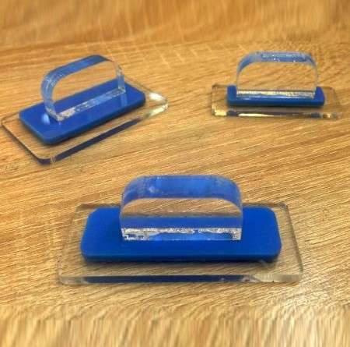
قیمت مهر پزشکی به چه عواملی بستگی دارد؟
همه‌ی ما و همه‌ی افرادی که قرار است اقدام به خرید یک شیء خاص کنند، به عنوان مهم‌ترین عامل ابتدا قیمت آن شیء را در نظر می‌گیرند. خرید مهر پزشکی هم از این قاعده‌ی کلی جدا نیست. یعنی هر کسی پیش از خرید ابتدا به قیمت این مهرها و تنوع آن‌ها نگاهی می‌اندازد و سپس متناسب با بودجه‌ی خود دست به خرید می‌زند. حال ممکن است در اینجا برای شما سوال پیش بیاید که این قیمت به چه عواملی بستگی دارد. اولا باید بگوییم که نوع دستگاهی که مهرسازی برای ساخت این مهرها مورد استفاده قرار می‌دهد، نقش زیادی در افزایش یا کاهش قیمت این مهرها دارد. علاوه بر این، در موارد فوق هم ذکر شد که مهر ساده قیمتی ارزان دارد و مهر اتومات از قیمت بالاتری نسبت به سایر مهرها برخوردار است. این عامل هم می‌تواند عاملی باشد که در قیمت خرید نهایی مهر پزشکی تاثیرگذار است.
شکلی که شما برای مهر خود انتخاب می‌کنید، می‌تواند مربع باشد، مستطیل باشد و یا بیضی باشد. همچنین طرح مهر شما با مهر دیگری قطعا تفاوت دارد. برندی که شما قرار است مهرتان را در آن بسازید هم اهمیت زیادی در این راستا دارد و از همه مهم‌تر، فروشگاهی که به عنوان مهرسازی انتخاب می‌کنید هم می‌تواند در کاهش یا افزایش قیمت مهر مؤثر باشد. پس توجه کنید که اگر مهری باکیفیت اما ارزان قیمت در سایز و مدل‌های مختلف می‌خواهید، پیش از هر چیزی باید یک فروشگاه منصف را انتخاب کنید و سپس سفارش ساخت مهرهای خود را در این فروشگاه ثبت نمایید.
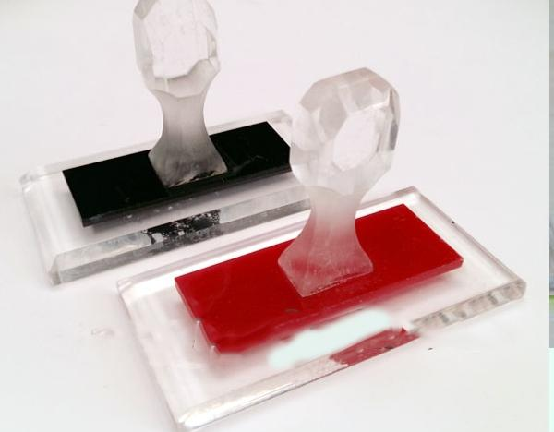
کلام پایانی
ما در مطالب فوق در مورد مهر پزشکی با شما صحبت کردیم. مهر پزشکی یکی از انواع مهرهایی است که کاربرد گسترده‌ای در صنایع پزشکی دارد. در حقیقت با توجه به این که تمامی گواهی‌ها و اسناد پزشکی باید تایید بشوند، هر پزشک و هر فردی که در این راستا فعالیت دارد باید یک یا چند مهر پزشکی با نام و شماره تلفن همراه خود داشته باشد. به همین دلیل امروزه استفاده از خدمات این چنینی نسبت به گذشته بسیار افزایش پیدا کرده است. شما می‌توانید سفارش خرید هر نوع مهر پزشکی در ابعاد و طرح‌های مختلف را در مهر فریور ثبت کنید و سپس با قیمتی بسیار مناسب این مهرها را از ما بخرید.

